**Федеральное государственное автономное образовательное учреждение высшего образования "Национальный исследовательский университет ИТМО.**

**Факультет программной инженерии и компьютерной техники**

**Информатика**

**Лабораторная работа** *№2*

**Синтез помехоустойчивого кода**

**Вариант***№92*

**Выполнил:**

Щукин Егор

Вячеславович

*P3114*

**Проверил:**

*Рыбаков С.Д.*

**Санкт-Петербург 2023**

Оглавление

Задание 3

№1(76) 3

№2(6) 4

№3(48) 5

№4(36) 6

№5(2.60) 7

№6(904) 8

Дополнительное задание(программа) 8

Вывод 9

Список литературы 9

# Задание

# №1(76)

Таблица 1 – Алгоритм Хемминга

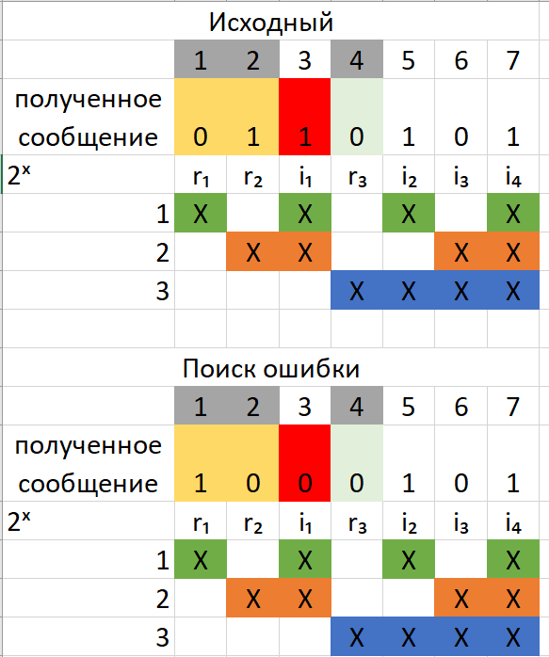

При контрольном бите равном 1 сумма нечетная => r1 =1,а не 0 (выделена желтым цветом). Когда контрольный бит равен 2 сумма тоже нечетная r2=0(выделена желтым цветом), а при контрольном бите равном 3 сумма четная r3 остается в том же значение r3=0. Проверяем, за какой бит отвечают только r1 и r2. Таким образом номер ошибочного бита 1+2=3(i1)(выделена красным цветом). Правильное сообщение должно иметь вид 0100101, так как нам нужно заменить только бит выделенный красным.

# №2(6)

Таблица 2 – Алгоритм Хемминга

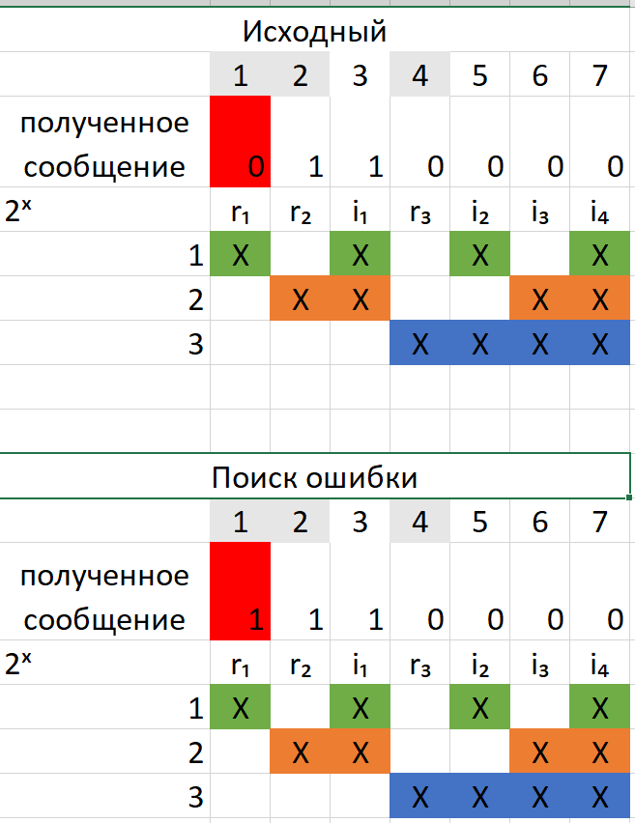

При контрольном бите равном 1 сумма нечетная поэтому r1 =1,а не 0 (выделена красным цветом). Когда контрольный бит равен 2 сумма уже четная r2=1, а при контрольном бите равном 3 сумма тоже четная r3 остается в том же значение r3=0. Проверяем, за какой бит отвечает только r1. Таким образом номер ошибочного бита 1=1(r1)(выделена красным цветом). Правильное сообщение должно иметь вид 1110000, так как нам нужно заменить только бит выделенный красным.

# №3(48)

Таблица 3 – Алгоритм Хемминга

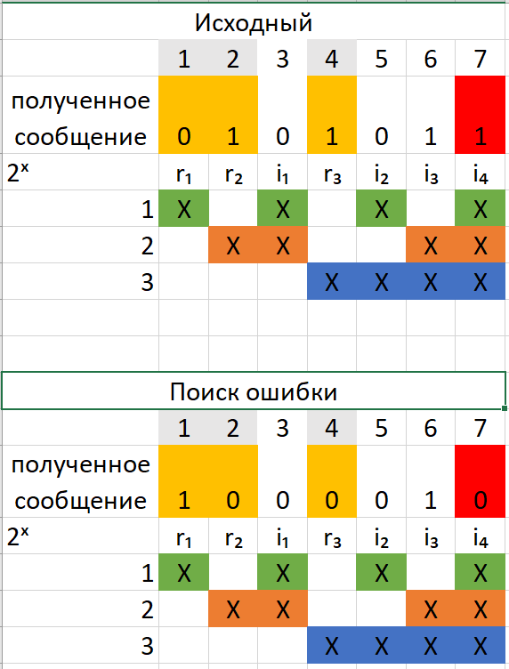

При контрольном бите равном 1 сумма нечетная поэтому r1 =1,а не 0 (выделена желтым цветом). Когда контрольный бит равен 2 сумма нечетная r2=0(выделена желтым цветом), а при контрольном бите равном 3 сумма тоже нечетная r3 меняется на r3=0(выделена желтым цветом). Проверяем, за какой бит отвечает только r1 ,r2 и r3. Таким образом номер ошибочного бита 1+2+4=7(i4)(выделена красным цветом). Правильное сообщение должно иметь вид 0101010, так как нам нужно заменить только бит выделенный красным.

# №4(36)

Таблица 4 – Алгоритм Хемминга

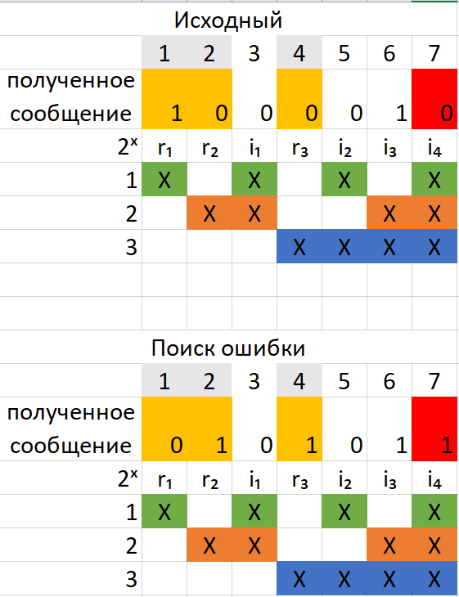

При контрольном бите равном 1 сумма нечетная поэтому r1 =0,а не 1 (выделена желтым цветом). Когда контрольный бит равен 2 сумма нечетная r2=1(выделена желтым цветом), а при контрольном бите равном 3 сумма тоже нечетная r3 меняется на r3=1(выделена желтым цветом). Проверяем, за какой бит отвечает только r1 ,r2 и r3. Таким образом номер ошибочного бита 1+2+4=7(i4)(выделена красным цветом). Правильное сообщение должно иметь вид 1000011, так как нам нужно заменить только бит выделенный красным.

# №5(2.60)

Таблица 5 – Алгоритм Хемминга

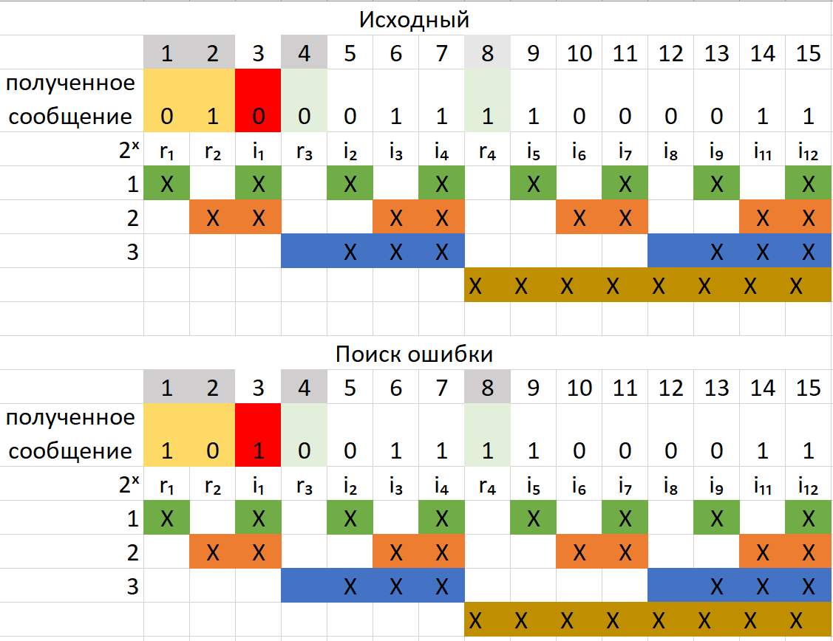

При контрольном бите равном 1 сумма нечетная поэтому r1 =1,а не 0 (выделена желтым цветом). Когда контрольный бит равен 2 сумма тоже нечетная r2=0(выделена желтым цветом), а при контрольном бите равном 3 сумма четная r3 остается r3=0(выделена зеленым цветом). При r4 сумма тоже четная r4=1(выделена зеленым цветом). Проверяем, за какой бит отвечает только r1  и r2. Таким образом номер ошибочного бита 1+2=3(i1)(выделена красным цветом). Правильное сообщение должно иметь вид 011001111000011, так как нам нужно заменить только бит выделенный красным.

# №6(904)

На вход мы получаем i=904 информационных разряда. Сколько должно быть проверочных? Каков коэффициент избыточности?

29<904+r+1<210 => Нам нужно r=9+1=10 проверочных битов;

Коэффициент избыточности $\frac{r}{i+r}$ = $\frac{10}{904+10}$ ≈0,01095.

Таким образом число проверочных битов равно 10, а коэффициент избыточности равен 0,01095.

# Дополнительное задание(программа)

Код написан на Python и представлен в рисунке 1. Для работы нужно ввести 7 битов (3 проверочных и 4 информационных). После выполнения программа выдаст правильную последовательность информационных битов и скажет была ли ошибка, если была, то где.

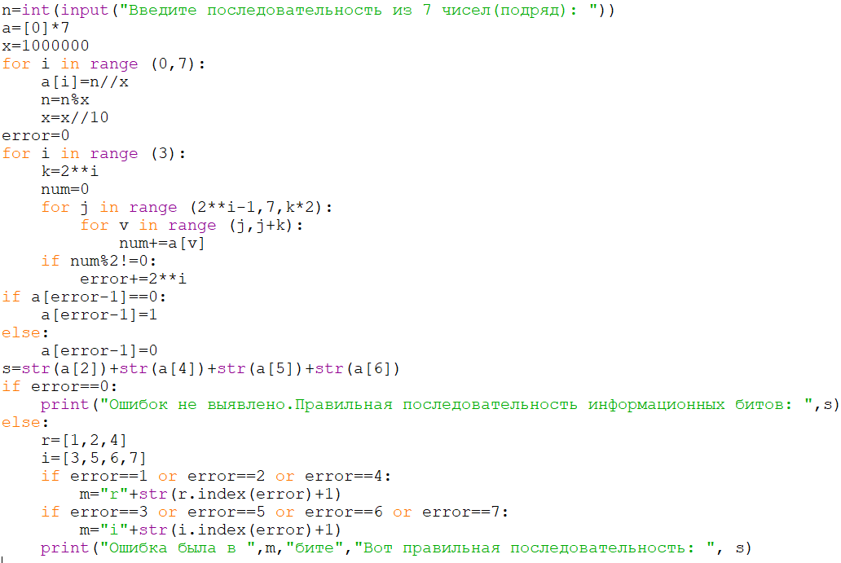

Рисунок 1 – Код программы алгоритма Хемминга

# Вывод

Мне удалось научиться пользоваться алгоритмом Хемминга, то есть искать ошибки в информационных битах используя проверочные биты. Я узнал, как искать коэффициент избыточности. У меня получилось написать программу на языке Python используя алгоритм Хемминга по поиску ошибок в информационных битах.

# Список литературы

1. Говердовская Р.Г., Черепкова И.Е., Ароян Е.Р., Поповой Ю.В. Система стандартов по информации, библиотечному и издательскому делу;ред:Стандартформ —М., 2017. — 27 с.
2. Код Хэмминга. Пример работы алгоритма. / Хабр, 2012. — URL: [https://habr.com/ru/articles/140611/](https://habr.com/ru/articles/140611/%20) (дата обращения 30.09.2023).